Здравствуйте!

Ниже я постараюсь подробно описать проблемы:

Домен использует хостинг Reg.Win-0 (рис.1)

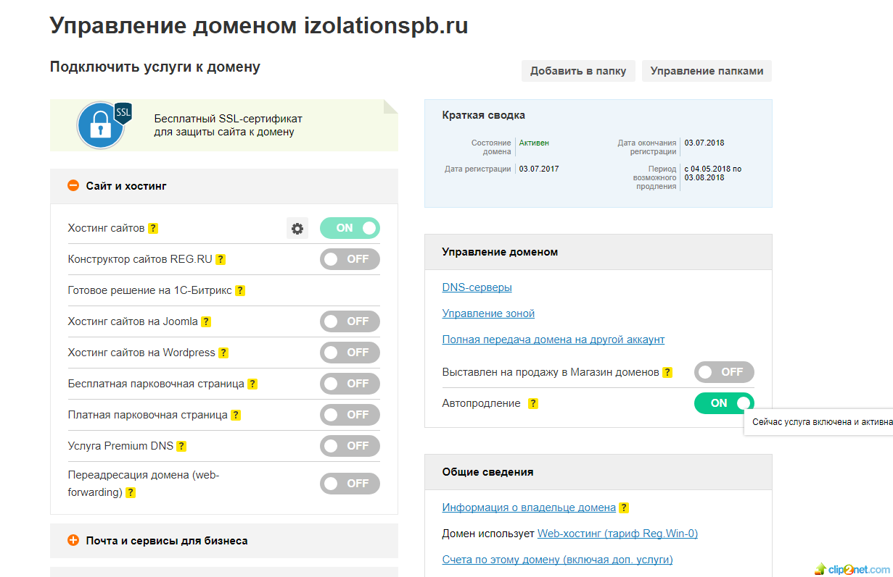

Файлы добавлены в целевую папку, izolationspb.ru, по нажатию на кнопку «предпросмотр» сайт работает (рис 2 и рис 3)

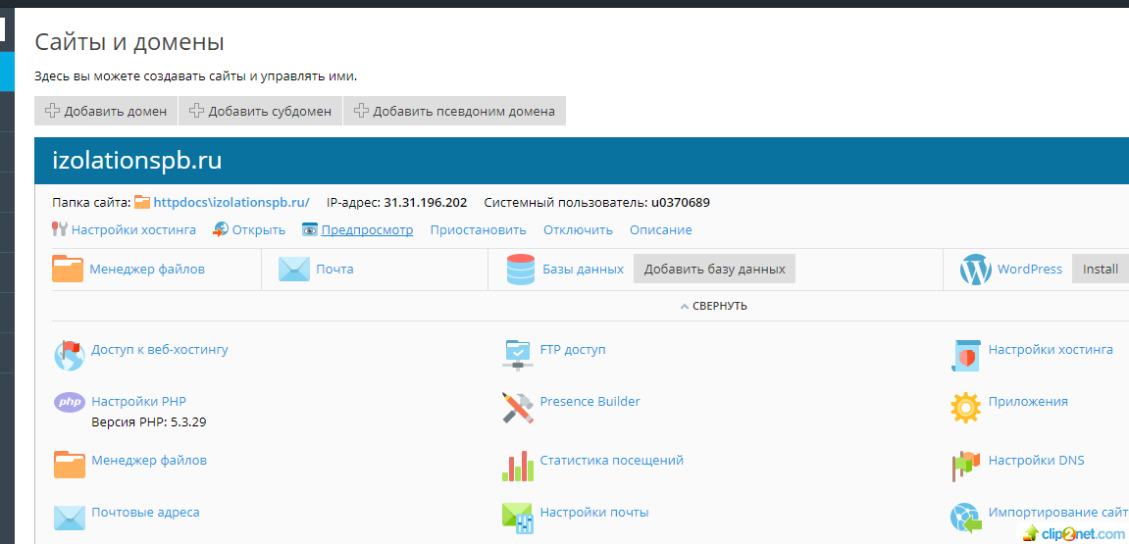



Но сайт не открывается по адресу izolationspb.ru (рис 4)

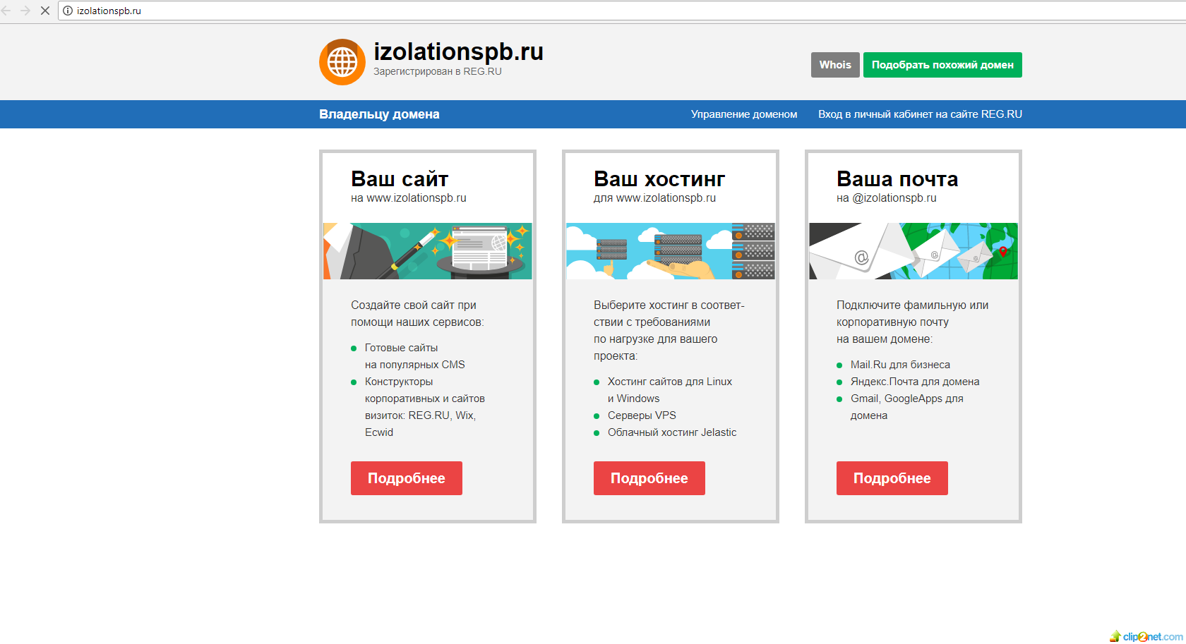

В чем может быть проблема?

Я сделал следующие шаги:

1. Спаблишил ASP.Net проект
2. Убедился в работоспособности проекта
3. Загрузил файлы в целевую папку
4. В настройках управления доменом, во вкладке «управление зоной» изменил ip адрес на 31.31.196.202 (этот адрес указан в кабинете, рис 5)

